* + 介绍如何使用Arduino UNO开发板实现一些复杂的功能和效果，如音乐播放、人机交互等
  + 介绍如何使用Arduino uno外界成品模块实现想要的功能
  + **练习：一个语音识别灯光控制器、一个电子琴等项目**

在这节课中，我将介绍如何使用外接模块来实现一些功能，本节课可中，将用到ld3320 SPI模块来实现一个语音控制开关等的效果、使用按键，在米思奇软件上实现电子琴的效果。

首先我们在淘宝上买来一个成品的LD3320 SPI语音模块，在询问商家获得这个模块的开发资料。一般都是很全的。

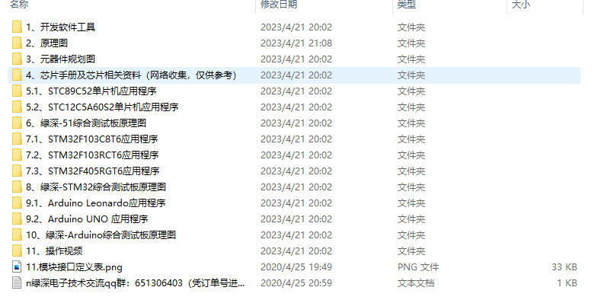

这里我们用到的是9.2、Arduino UNO应用程序。这里面不是米思奇的界面，而是Arudino IDE的代码语言。其实也很简单，程序里面有很详细的注释部分，需要改动的地方也会给我们标注出来。接线方法也会给我们很明确的表明了。我们仅仅可以无脑的按照他们给的教程来一个一个完成就好啦！

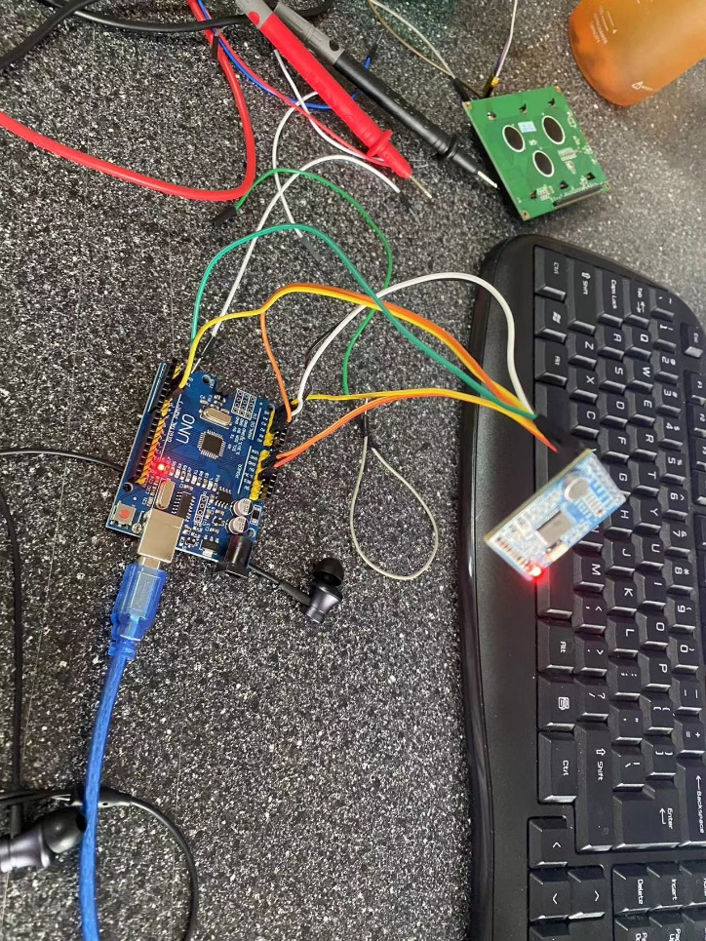

按键电子琴的教学：

我们需要准备一块面包板，一个蜂鸣器，7个按键按钮，程序思想是通过按钮触发蜂鸣器的电平，播放指定的频率声音。按照下图的思想接线。是不是很简单。

最后：我们这节课介绍了按键控制蜂鸣器，语音控制led开关。接着我们可以通过这两个简单的教学来拓展一下，

1. 通过语音控制模块控制蜂鸣器播放固定的频率，比如：播放小星星
2. 通过接入MP3模块播放音乐
3. 通过语音控制模块控制舵机实现宿舍灯的开关
4. 等等。

